Основні комбінаторні об’єкти
Спочатку визначимо важливе поняття вибірки. Нехай задано скінченну непорожню множину 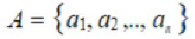 i виконано r таких кроків.
Крок 1. 3 множини А вибирають деякий елемент .
Крок 2. 3 множини А чи 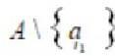вибирають деякий елемент .
Крок r. Якщо, 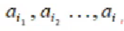 - елементи, які вибрані на перших r-1 кроках
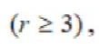, то на цьому кроці вибирають деякий елемент з множини А або 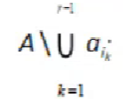
Тоді обрані елементи будуть утворювати r -вибірку з множини А.
Вибірку називають впорядкованою, якщо задано порядок й елементів.
Якщо ні – невпорядкованою
Тобто впорядкована вибірка - це кортеж (вектор) з r компонентів і позначається 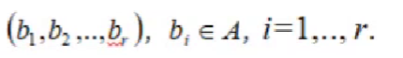
Впорядковані вибірки з n-елементної множини називаються розміщеннями з n елементів по r.
Невпорядковані вибірки з n-елементної множини називаються сполученнями з n елементів по r.
Iснують два способи вибору елементів.
1 спосіб. На кожному кроці вибирають елемент з yciєї множини А. Отже, один i той самий елемент з множини А може зустрітись у вибірці декілька разів. Такi вибірки називаються вибірками з повтореннями.
2 спосіб. Вибраний елемент вилучають з множини А. Це означає, що на кожному i-му кроці (1<i ≤ k) вибирають елемент з множини A\U a , i вибірка не містить однакових елементів.
Такі вибірки називають вибірками без повторень.
Наприклад.
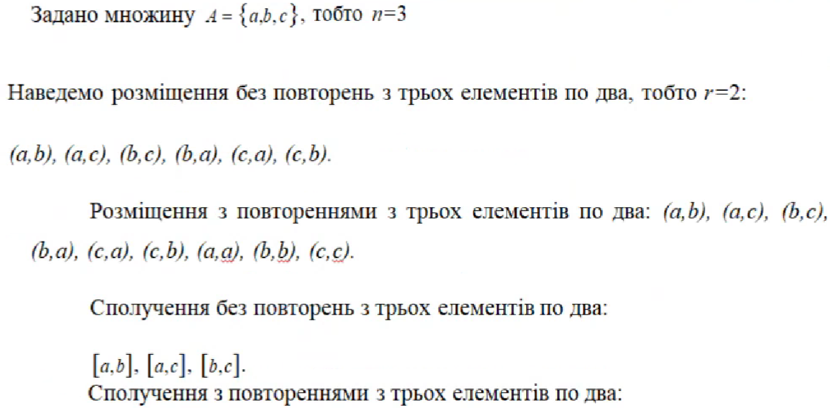
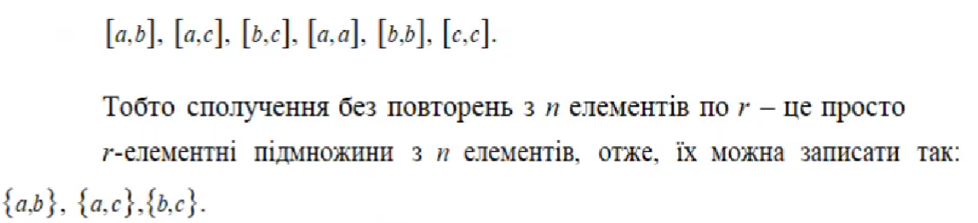
Сполучення з повтореннями - це не с множина у звичайному розумінні, її елементи можуть повторюватись, тобто зустрічатись більше одного разу.
Обчислення кількости розміщень i сполучень.
Kiлькicть всix розмішень без повторень з n елементів по r позначають
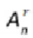
Kiлькicть piзних розміщень з повтореннями з n елементів по r позначають
Kiлькicть вcix сполучень без повторень з n елементів по r позначають
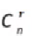
Kiлькicть вcix сполучень з повтореннями з n елементів по r позначають
Числа називаються біноміальними коефіцієнтами.
Твердження.
